Bei der Außenfinanzierung werden finanzielle Mittel aus unternehmensexternen Quellen zugeführt. D.h., es fließt Geld von außen in das Unternehmen, welches nicht aus den Umsätzen des Unternehmens stammt.
Beispiele für Außenfinanzierung sind die Ausgabe von z.B. Aktien (Beteiligungsfinanzierung),
Bankdarlehen oder Lieferantenkredite.
Kartelle im Bereich der Wirtschaft ist ein Vertrag oder Beschluss zwischen selbständig bleibenden Unternehmen oder sonstigen Marktakteuren der gleichen Marktseite zur Beschränkung ihres Wettbewerbs. Kartelle sind Vereinbarungen oder auf andere Weise abgesprochene Kooperationen von rechtlich selbstständigen Unternehmungen zur Beschränkung des Wettbewerbs.
Fusion: Verschmelzung bisher selbständiger Unternehmen zu einem rechtlich und wirtschaftlich einheitlichen Unternehmen. Es entsteht eine neue Firma (A + B = C)!
Übernahme: Bei einer Übernahme wird eine Firma komplett übernommen. (B gehört neu zu A)
Joint-Venture: spezifische Kooperationsform; die Partnerunternehmen sind jeweils mit Kapital am Joint Venture beteiligt, tragen gemeinsam das finanzielle Risiko der Investition und nehmen Führungsfunktionen
im gemeinsamen Unternehmen wahr. (A + B gründen gemeinsam C = C ist ein Joint Venture)
Die Kontrollspanne (Führungsspanne) ist die Anzahl Mitarbeiter, die einer Führungskraft (Linienstelle) direkt unterstellt sind.
Statuten sind sowohl für Aktiengesellschaften als auch für Gesellschaften mit beschränkter Haftung (GmbH) gesetzlich vorgeschrieben. Statuten müssen notariell beglaubigt sein. Statuten variieren je nach Rechtsform. Sie sind Gesetzmässigkeiten für eine Rechtsform.
Folgende Angaben gehören in die Statuten:
- Firma, Sitz und Zweck der Gesellschaft
- Höhe des Stammkapitals
Risikokapital – auch Venture-Capital oder Wagniskapital genannt – ist außerbörsliches Beteiligungskapital („private equity“), das eine Beteiligungsgesellschaft (Venture-Capital-Gesellschaft) zur Beteiligung an als besonders riskant geltenden Unternehmungen bereitstellt. Eigenkapital ist Risikokapital.
Ein Unternehmen weist im Bereich Anlagen Investitionsgüter (Anlagevermögen) aus. Konsumgüter werden im Umlaufvermögen im Bereich Vorräte verbucht.
Die drei Wirtschaftssektoren sind der primäre (Ressourcengewinnung), der sekundäre (Industrie) und der tertiäre (Dienstleistungen).
Beispiel: PC-Herstellung: 2, Software: 3, Treuhänder: 3, Fleisch (Bauer / Metzger / Migros): 1/2/3
Sortiment
Tiefes Sortiment: weniger Produktgruppen, aber sehr grosse Auswahl dieser
Breites Sortiment: viele verschiedene Produktgruppen
Die wichtigsten Zahlen aus der Bilanz sind: Liquiditätsgrad, Eigen- und Fremdfinanzierungsgrad, Eigen- und Gesamtkapitalrentabilität
Die wichtigsten Zahlen aus der ER sind:
Cashflow, Umsatzrentabilität (Verhältnis Umsatz & Aufwand), Lagerumschlagzahl
Sozialversicherungen
AHV (inkl. IV & EO): Arbeitgeber: 5.125%, Arbeitnehmer 5.125%; Total: 10.25%
AHV 8,40 %
+ IV 1,40 %
+ EO 0,45 %
Total 10,25 %
ALV: Arbeitgeber: 1.1%, Arbeitnehmer: 1.1%, Total: 2.2%
AHV wird auf ein Umlaufkonto einbezahlt. Von diesem wird dann einmal im Jahr die Rechnung der AHV bezahlt.
Vorteile des Zwischenhandels für die Kunden
+ Standortfunktion (Kundennähe)
+ Sortimentsfunktion (Produkte von mehreren Herstellern)
+ Lagerfunktion (auch Maklerfunktion, garantierte Verfügbarkeit)
Mehrwertsteuer
Der MwSt.-Satz beträgt 8%. Dieser wird vom Produzenten auf den Produktpreis aufgeschlagen. Wenn also ein Unternehmen die MwSt. auf 10 Mio. zahlen muss, sind 10 Mio. 108%. Die MwSt. beträgt also 10 Mio. – (10Mio. / 1.08)
Eine GmbH kann eine Person alleine gründen. Das Eigenkapital nennt sich Stammkapital.
Eine AG kann von einer einzelnen Person gegründet werden. Das Eigenkapital nennt sich Aktienkapital
Der Marketing-Mix ist das Zusammenspiel verschiedener Marketing-Instrument.
4P’s (Product, Price, Promotion, Place) ergeben den Marketing-Mix.

Product:
- Produktpolitik
Price
- Preispolitik (Kalkulation, Rabatte, Händlerpreis)
Promotion (Absatzförderung)
- Werbung (Produkt / Leistung steht im Mittelpunkt)
- PR (Public Relation) (Firma steht im Mittelpunkt)
o Sponsoring
o Tag der offenen Tür
o Präsenz an einer Messe
- Verkaufsförderung
o Kundengeschenke
o Merchandise
o Treueangebote
o (Sonderangebote)
o Beratung
- Verkauf (Organisation / Struktur)
Place (Distribution)
- Logistik
- Lager
- Beschaffung
Der Wirtschaftskreislauf ist ein Modell einer Volkswirtschaft, in dem die wesentlichen Tauschvorgänge als Geldströme und Güterströme zwischen den Wirtschaftssubjekten dargestellt werden.
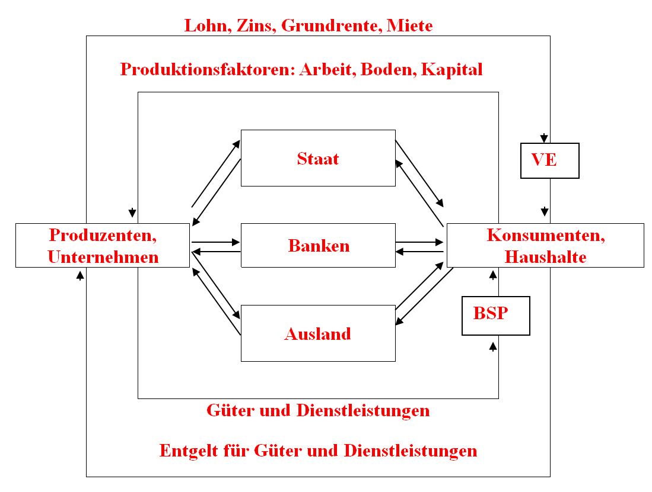Güterkreislauf: läuft nach links
Geldkreislauf: läuft nach rechts
Bruttoinlandprodukt (BIP): Alle innerhalb eines Jahres innerhalb der Landesgrenzen hergestellte Waren (Produkte und Dienstleistungen)
Unter Steuerprogression versteht man das Ansteigen des Steuersatzes in Abhängigkeit vom zu versteuernden Einkommen oder Vermögen. (Kurve wird immer steiler / exponential).
Kalte Progression ist die Steuermehrbelastung, die dann eintritt, wenn die Einkommensteuersätze nicht der
Preissteigerung angepasst werden.
Beispiel: habe 60'000.- das hat eine Kaufkraft, nach einem Jahr Teuerung, nicht mehr dieselbe Kaufkraft.Es gibt eine Lohnerhöhung, habe dann 65'000, wieder Teuerung, wieder Lohnerhöhung dann 70'000, kann dann immer noch das selbe kaufen. Trotz selber Kaufkraft mehr Steuern. Ist dann eine kalte Progression. Höhere Steuern durch nicht beachten der Teuerung seitens Steuern.
Die wichtigsten Konten des Umlaufvermögens sind: Liquide Mittel (Kasse, Bank, Post), Debitoren (Kundenforderungen), Vorräte
Standortfaktoren sind für den Erfolg sehr wichtig. Diese variieren von Unternehmen zu Unternehmen:
+ Kundennähe [Einzelhändler]
+ Steuerbelastung [Grosskonzerne]
+ Arbeitskräfte (qualifizierte / günstige) [Uhrmacherei / Textilfabrik]
+ Verkehrsanbindung [Logistikfirma]

